  - Московский государственный технический университет им. Н. Э. Баумана
Кафедра МТ 8
«Материаловедение»

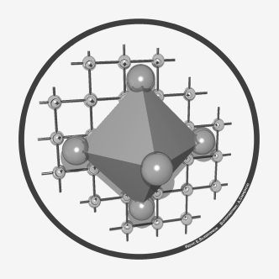
ЖУРНАЛ
ЛАБОРАТОРНЫХ РАБОТ
по дисциплине
"Методы исследования
материалов и покрытий"

Студент ____________________________________ Группа _____________
(Фамилия И.О.)

Преподаватель ___________________________________________________
(Фамилия И.О.)

Лабораторные работы выполнены и защищены.

Дата ____________
Подпись преподавателя________________

Москва
МГТУ им. Н.Э. Баумана

Инструкция по охране труда и технике безопасности
Лабораторные работы проводятся в Лаборатории тонких физических
методов исследования материалов кафедры "Материаловедение".
Внимание! При эксплуатации оборудования несчастные случаи могут
произойти от:
- прикосновения к токоподводящим частям электроустановок, находящихся под напряжением;
- прикосновения к металлическим не токоподводящим частям электроустановок, случайно оказавшихся под напряжением.

Во избежание несчастных случаев студенты, находящиеся в Лаборатории, обязаны выполнять следующие требования настоящей инструкции.
- На первом занятии в Лаборатории необходимо пройти первичный инструктаж по технике безопасности, о чем в журнале учета занятий делается отметка об инструктаже на рабочем месте, скрепленная подписью студента.
- Прежде чем приступить к работе, необходимо внимательно ознакомиться с заданием, правилами безопасности работ, оборудованием.
- Все работы производить только с разрешения преподавателя или учебно-вспомогательного персонала.
- В случае обнаружения неисправности в оборудовании необходимо немедленно прекратить работу на нем и доложить о неисправности преподавателю или учебно-вспомогательному персоналу.
- В Лаборатории запрещается:
- выполнять лабораторные работы без первичного инструктажа по технике безопасности;
- включать оборудование без разрешения преподавателя или учебно-вспомогательного персонала;
- выполнять работы одному; обязательно присутствие второго лица для оказания помощи при несчастном случае, пожаре и т.п.;
- находиться в верхней одежде, оставлять её рядом с рабочим местом;
- пользоваться во время лабораторной работы мобильным телефоном.

Лабораторная работа №1

Световая микроскопия. Изучение структуры материалов
и её количественная обработка
Цель и задачи работы

Краткие теоретические сведения (физические принципы работы микроскопа, технические характеристики, разрешение микроскопа, требования к образцам для исследования, формулы для расчета характеристик структуры и т.п.)

Методика проведения исследований (модели и особенности используемых приборов и программного обеспечения, алгоритм (последовательность действий) количественной обработки двумерной структуры материала)

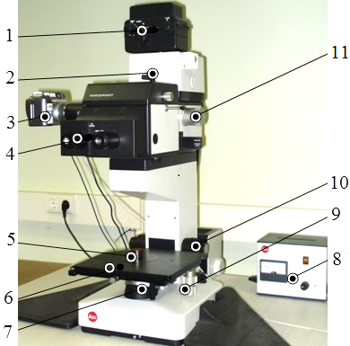
Рис. 1. Общий вид светового микроскопа Leitz-Metallovert:

1 –
2 –
3 –
4 –
5 –
6 –
7 –
8 –
9 –
10 –
11 –

Результаты исследования (привести исходные параметры изображения структуры материала, количественные характеристики структуры исследуемого материала или приложить распечатку результатов исследования)

Выводы:_______________________________________________________________________________________________________________________________________________________________________________________________________________________________________________________________________________________________________________________________________

Студент ____________  (подпись)  Дата __________ | Работа выполнена и защищена.  Преподаватель____________  (подпись)

Лабораторная работа №2

Сканирующая туннельная и атомно-силовая микроскопия.
Получение трёхмерных изображений структуры
материалов, их анализ и количественная обработка
Цель и задачи работы

Краткие теоретические сведения (физические принципы работы микроскопов, технические характеристики, разрешение микроскопов, требования к образцам для исследования и т.п.)
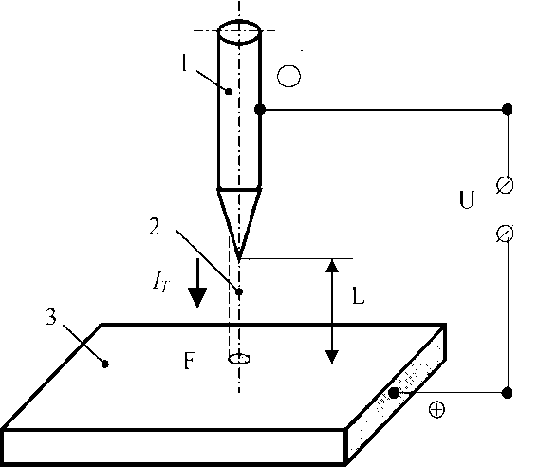
Рис. 1. Схема протекания туннельного тока в СТМ:
1 –
2 –
3 –
I_{T} –
L –
U –

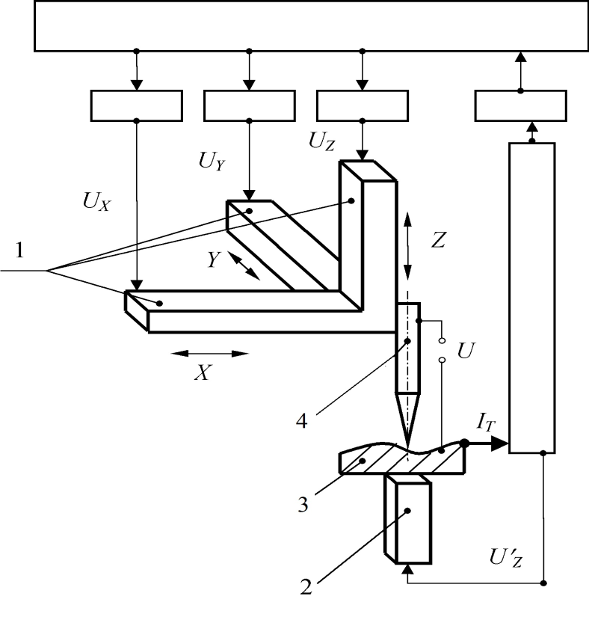
Рис. 2. Блок-схема СТМ
1 –
2 –
3 –
4 –
U –
I_{T} –
U'_{Z} –
U_{X}, U_{Y}, U_{Z} –

Блоки СТМ:
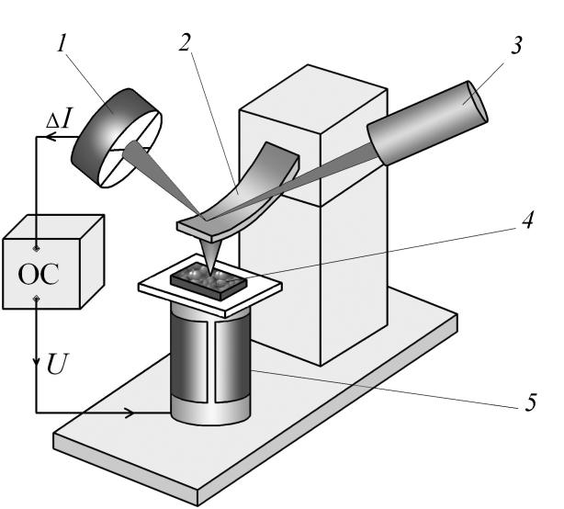
Рис. 4. Система обратной связи в АСМ
1 –
2 –
3 –
4 –
5 –
ОС –
ΔI –
U -

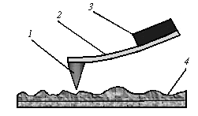
Рис. 5. Кантилевер АСМ
1 –
2 –
3 –
4 –

Методика проведения исследований (модели и особенности используемых приборов и программного обеспечения, алгоритм (последовательность действий) при количественной обработке трехмерных изображений структуры материала)

Результаты исследования (привести исходные данные образца, количественные характеристики структуры исследуемого материала или приложить распечатку результатов исследования, дать определения рассчитанным характеристикам)

Выводы:_______________________________________________________________________________________________________________________________________________________________________________________________________________________________________________________________________________________________________________________________________

Студент ____________  (подпись)  Дата __________ | Работа выполнена и защищена.  Преподаватель____________  (подпись)

Лабораторная работа №3

Растровая электронная микроскопия. Изучение структуры материалов в широком диапазоне увеличений и фрактографические исследования
Цель и задачи работы

Краткие теоретические сведения (физические принципы работы микроскопа, используемые излучения для исследования структуры материала, технические характеристики, требования к образцам для исследования и т.п.)

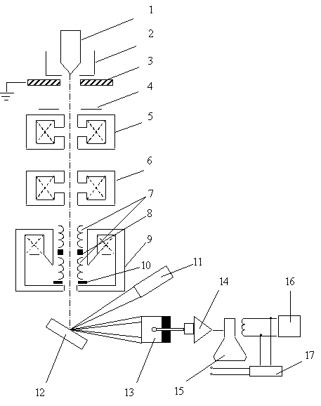
Рис. 1. Схема РЭМ

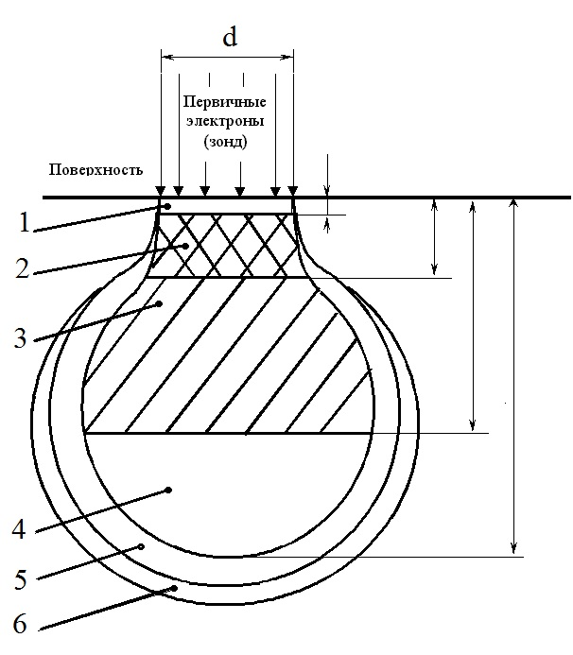
Рис. 2 Генерируемые излучения (сигналы) в РЭМ:

1 –
2 –
3 –
4 –
5 –
6 –

(укажите пространственное разрешение излучений)

Методика проведения исследований (название и характеристики микроскопа, выбор излучения и детектора для фрактографических исследований)

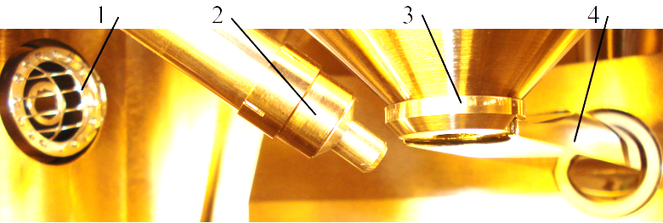
Рис. 2. Вид внутри камеры РЭМ
1 –
2 –
3 –
4 –

Результаты фрактографических исследований (изображение излома образца и описание излома)

Выводы:_______________________________________________________________________________________________________________________________________________________________________________________________________________________________________________________________________________________________________________________________________

Студент ____________  (подпись)  Дата __________ | Работа выполнена и защищена.  Преподаватель____________  (подпись)

Лабораторная работа №4

Рентгеновский спектральный микроанализ.
Определение химического состава материала
Цель и задачи работы

Краткие теоретические сведения (используемое излучение, физические принципы работы детекторов, технические характеристики, требования к образцам для исследования и т.п.)

Методика проведения исследований (модель и особенности работы детектора, назначение жидкого азота, программное обеспечение, алгоритм (последовательность действий) при химическом анализе образца и определении его марки по ГОСТ)

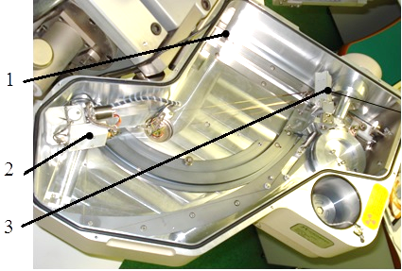
Рис. 1. Общий вид волнового детектора
WDX:

1 –
2 –
3 –

Результаты исследований (привести количественный анализ химических элементов, присутствующих в материале, марку сплава по ГОСТ, номер и название ГОСТ или приложить распечатку результатов исследования)

Выводы:_______________________________________________________________________________________________________________________________________________________________________________________________________________________________________________________________________________________________________________________________________

Студент ____________  (подпись)  Дата __________ | Работа выполнена и защищена.  Преподаватель____________  (подпись)

